




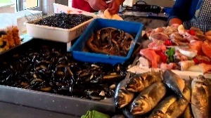
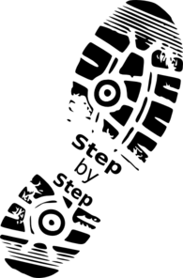
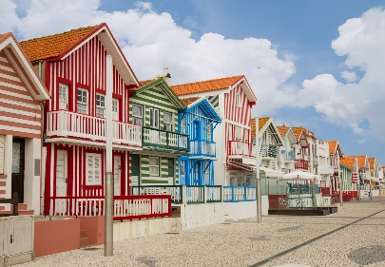
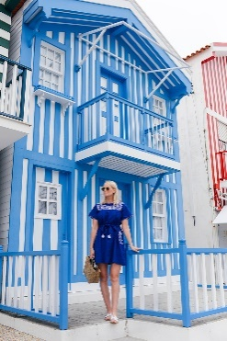
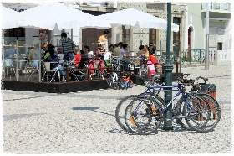
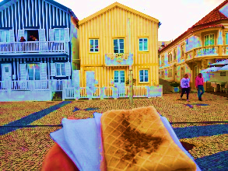
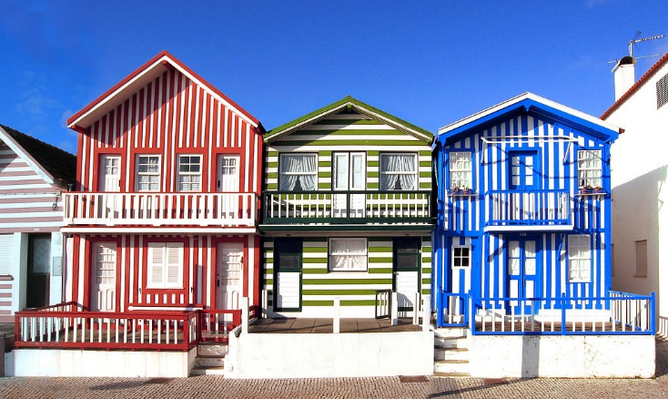





WE TAKE YOU TO COSTA NOVA
Só 20 eur / IDA E VOLTA
Casal 35 eur – 4 pax 50 eur

BOOK NOW aveirocentral.com

Contatos:
Paulo: +351 965 380 114 We speak
Costa- Nova

Duração Estimada: 2 hours

Visite COSTA NOVA com um GUIA LOCAL

52353/AL RNAAT: 598/2019
Visit Costa NOVA
Visita Privada à Costa Nova

